Вечная память.
Преклоняемся перед самоотверженным трудом женщин, которым пришлось выполнять тяжелый мужской труд – труд шахтёра. На Сангарском руднике работали женщины разных национальностей. Довелось быть шахтёрами и девушкам – якуткам. На многих фотографиях, встречах с ветеранами Великой Отечественной мы видим пожилую женщину.
Сегодня хотим рассказать вам о Акулине Андреевне Каратаевой. Которая приехала с другого улуса и прожила в посёлке 51 год, став коренным жителем.
Каратаева Акулина Андреевна.
Родилась 3 мая 1921 года в Кыргыдайском наслеге Вилюйского района.
Вот её воспоминания:
В один день 1944 года, молодая девушка Акулина, получила повестку из военкомата. В стареньком здании собралось много девушек. Молодой военком приветливо всех встречал. Девушек выстроили в две шеренги.
Военком держит речь: Милые девушки! Настал день и вашего отъезда из родных мест, - Вы призываетесь на трудовой фронт. Этим вы внесете свой вклад в разгром ненавистного врага.
Провожали девушек под звуки гармони. А собралось их здесь четыри сотни из Сунтарского, Нюрбинского, Вилюйского, Верхне-Вилюйского районов. Погрузили на пароход «Лермонтов» и поплыли вниз по Вилюю.
23 июня «Лермонтов» прибыл в Сангар. Девушек поселили в общежитие. 25 июня каждая из них была определена к делу. Акулине досталась погрузка - пришлось таскать уголь на тачке. Тяжело, особенно первое время. Скучали по дому. В конце года Акулину перевели на вторую шахту. Здесь была на проходке, на лесогоне, на навалке угля. В первый же месяц работы её премировали пятью метрами ситца и талоном на обед в столовой.
И нигде не было легко. Орудие труда - кайло, лопата, пила, топор. Но девушка вместе с другими работала отчаянно. Сначала - за приближение победы в Великой Отечественной войне, потом - за восстановление народного хозяйства страны.
Среди шахтёров широко развернулось Стахановское движение. Каждый работал за себя и за тех, кто на фронте, кто не вернулся.
Шли годы. Годы напряженного труда. Акулина Андреевна сроднилась с шахтой. Всё ей здесь знакомо, дорого. Многое изменилось как на предприятии, так и в посёлке. Неизменными остались любовь к шахтёрскому труду, уважение людям мужественной профессии. Награждена орденом «Знак почёта», значком «Почётный полярник», медалями «За трудовую доблесть», «За доблестный труд в ВОВ 1941-45 г.», «За доблестный труд в ознаменовании к 100-летию В.И.Ленина» и медалью «Ветеран труда».
В 1971 году А.А.Каратаеву проводили на заслуженный отдых. Но и будучи на пенсии, она не захотела сидеть, сложа руки. Сначала работала кочегаром, а потом – сторожем в шахтёрском деткомбинате «Сказка».
Активно участвовала в жизни посёлка и воспитании подрастающего поколения. Посещала классные часы, пионерские сборы и выезжала на встречи в пионерские лагеря. Рассказывала о нелёгком труде шахтёров, делилась своим опытом и всегда с теплотой вспоминала своих наставников.
Соседи вспоминают Акулину Андреевну с уважением и добротой. Отмечают, её активность и строгость в соблюдении порядка в подъезде и во дворе. Она всегда приходила на помощь и выручку. Очень радовалась встрече с бывшими коллегами и их детьми.
Умерла 15 ноября 1995 года, захоронена в посёлке Сангар.
У Акулины Андреевны было 3 детей: сын - Саша, дочери: Наташа и Полина. Жили они по улице Алексеева 19 кв 2.
Из близких родственников, которых мы знаем, есть: внучка -проживающая в Кызыл-Сыр и внук Денис Игумнов- в городе Якутск.
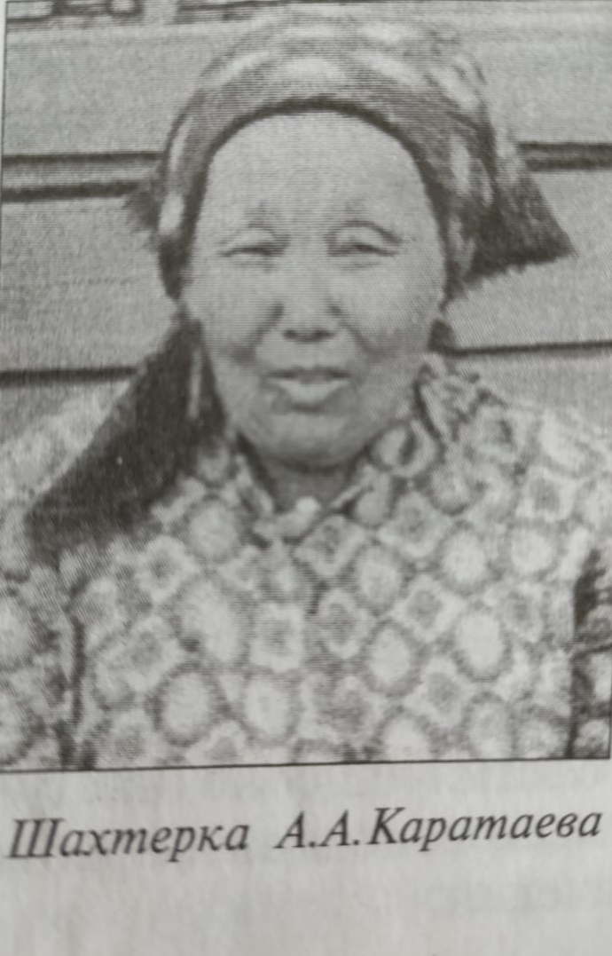
Пионерский лагерь «Разведчик».

